La Catedral desbordada por los villeros devotos de la Virgen paraguaya
Celebraron los 25 años de la imagen de la Virgen de los Milagros de Caacupé en la Villa 21/24 que entronizó el cardenal Bergoglio. Peregrinación de Barracas a Plaza de Mayo con misa y locro del ejército.

POR LUCAS SCHAERER
29-08-2022 | 16:02
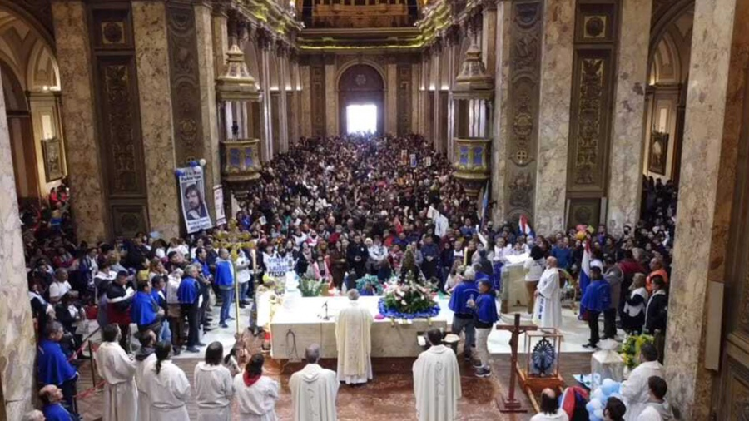
El festejo por la virgen de Caacupé llegó a la Catedral.
Mañana fría. Silenciosa. Vacía de tránsito. En plena ciudad de Buenos Aires todo se detiene. Excepto cuando el pueblo gana las calles. Así ocurrió este domingo 28 cuando el pueblo fiel de Dios de la Parroquia Virgen de los Milagros de Caacupé, de la Villa 21/24 decidió peregrinar hasta la Catedral, frente a Plaza de Mayo, para agradecer y celebrar la presencia y protección de su madre espiritual, la Virgen azul, que hace 25 años fue entronizada por el entonces cardenal Jorge Mario Bergoglio en favor de los migrantes empobrecidos que se instalaron con sus familias a pocos metros del Riachuelo, allí donde los descampados se mezclaban con basurales a cielo abiertos y grandes fábricas.
La monotonía del domingo mañanero sacudió las campanas de la Basílica en Iriarte y Vélez Sarsfield. El despertar de Barracas fue inevitable con la sirena del camión de bomberos. “Ahí vienen los paraguayos” escuché de un vecino mirando al sur mientras su mujer barría la soleada vereda. No se equivocaba. Había iniciado la peregrinación de tres mil vecinos de la Villa 21/24 por amor a la Virgen patrona de la República de Paraguay.
El presidente de la Conferencia Episcopal Argentina, Óscar Ojea, dio su bendición en uno de las esquinas más simbólica de la villa, Iriarte y Luna, un ex campito de fútbol, que hace 25 años allí fue el primer lugar de la comunidad donde se recibió la imagen de la Virgen de Caacupé al llegar de la Catedral luego de su viaje desde Paraguay.
La murga acompañó toda la peregrinación. Bombos, redoblantes, zurdos y trompetas no pararon de sonar. Los estandartes, las banderas, pintaron el paisaje de Iriarte a esa altura boulevard. Las pecheras de las doñas con el tema “la Virgen nos pone de pie”. Los pibes en bici desviaron el tránsito. Banderas del Papa. De la Misión Padre Pepe “que reza y trabaja por su pueblo”. Muchas banderas de Argentina como de Paraguay. Las capillas desplegadas por toda la villa se hicieron ver con afiches o banderas y autos como llevando sus santos y vírgenes: San Antonio (el gran predicador franciscano), San Blas (protector de la Garganta), San Expedito, Itatí del llamado Barrio Alegre, y Jesús Vive.
El despliegue de la comunidad villera en la fe alcanzó en homenaje a quienes partieron, los niños exploradores de Tres Rosas, San Roque y Medalla, la escuela de música, los scouts, los estudiantes de las escuelas primarias y secundarias, el Hogar de Cristo, la Legión de María, el Grupo de lectura Bíblica. Por la avenida Montes de Oca, también boulevard, la peregrinación alcanzó seis cuadras. No paraban de aparecer santos y vírgenes. Arriba de los autos y camionetas, en sus techos, imágenes de San Expedito rodeado de globos verdes y rojos, la Virgen de Cochabamba, Urkupiña, rodeada de coronas de claveles y la bandera de Bolivia. Más dispositivos para la recuperación de la exclusión, de las adicciones, de la calle, como la Granja Madre Teresa (por la Santa de Calcuta), el Club de Caacupé con sus estandartes blanco y celeste con letras color rosa, la ermita San José con su carrito llevando al Padre terrenal de Jesús rodeado de globos y flores, la ermita Sagrado Corazón de La Loma que se identifica con los colores rojo y blanco, el Centro Juvenil Padre Daniel de la Sierra, con el rostro estilo esténcil del primer sacerdote que vivió en la villa antecesor del Padre Pepe. El Centro de Formación Profesional (CFP 15 Pepirí) armó una especie de gran torta, encima de un trailer, donde mostraban todo su trabajo diario: cerámica, repostería, informática, escultura, herrería, bicicletería, mecánica, velas, carpintería, diseño gráfico y decoración de tortas. Todos los elementos de trabajo, más la bandera de diversos países: Brasil, México, Chile, España, Uruguay, Perú, Paraguay, hasta la Santa Sede. Detrás venía una gran imagen del santo gaucho Brochero cargado en los hombros y llevado a pie. El Grupo de Matrimonios, la Cooperativa AUPA (Acompañmientos de Usuarios de Paco) que agrupa todos los dispositivos (Hurtado, Masantonio, Libertad, las chicas trans de Aními) figura en su bandera.
Al fondo, último, la carreta color negra que llevaba dos metros arriba a la Virgen de Caacupé con cabellos enrulados. José María Di Paola empujó la carroza desde La Boca. Pepe, lo llaman, al cura villero que, en el Grupo de los Hombres, lo abrazaron, besaron, y cruzaban chistes y chicanas. Varios sacaron sus celulares para retratar el momento histórico. El cura que había llegado sin barba y jovencito a la villa en 1997 hoy vuelve con ellos a peregrinar por la Virgen paraguaya.
“Entendimos hace 25 años que la Virgen patrona de Paraguay nos iba a unir. En ese momento la villa tenía muchas banditas, pandillas, que dividían a una comunidad pobre de 15 mil habitantes y la habían convertido en la villa más peligrosa”, explicó el Padre Pepe a la agencia Télam entre las selfies que le pidieron sus queridos amigos de la villa de Barracas.
En ese momento el cardenal Antonio Quarracino hizo todo lo necesario para conseguir la imagen y el viaje para ir a buscarla. Pero fue su sucesor, el actual Papa Francisco, quien la recibió con una misa. “Después vino peregrinando con nosotros para la villa. Teníamos un solo auto que era el remisero del barrio. Entonces me llama el secretario de Quarracino para preguntarme por Bergoglio. No lo había visto. Entonces le pregunto a Don Edalio, un histórico, y me dice que sí Bergoglio venía atrás de todo con un poncho puesto y rezando el rosario. Por supuesto él no tenía celular, que en ese momento eran enormes. Se tuvo que volver porque lo habían mandado a llamar”, reveló la anécdota de esa histórica jornada que se repitió 25 años después, pero regresando la imagen al altar del mayor templo de Buenos Aires.
El actual arzobispo porteño y cardenal primado, Mario Poli, se encuentra en la ciudad de Roma. Entonces la peregrinación tuvo el acompañamiento del obispo auxiliar zona centro, María José Baliña, y del obispo villero actual párroco en la villa del Bajo Flores, Gustavo Carrara. También peregrinaron los curas que pasaron por la parroquia Caacupé de la calle Osvaldo Cruz a unos metros del cruce con Luna, entre ellos, Gastón “Tonga” Colombres de Villa 15, Nicolás “Tano” Angellotti, que llegó desde Puerta de Hierro con su equipo de prensa “La Voz de San José”, todos en La Matanza al igual que Padre Carlos “Charly” Olivero en Villa Palito de la diócesis de San Justo. Por otro lado, curas ya no en la villa como Sebastián Sury, ex “Ciudad Oculta”, desde hace unos años en la basílica Santa Rosa de Lima, o Sebastián García de la Basílica de Barracas.
Al centro porteño la peregrinación ingresó por la calle Piedras. Luego Diagonal Sur. Unos metros antes del monumento a Roca estaban saludando al pueblo fiel de Dios María Rosa Muiños, defensora del pueblo porteño, acompañada por la legisladora Claudia Neiras.
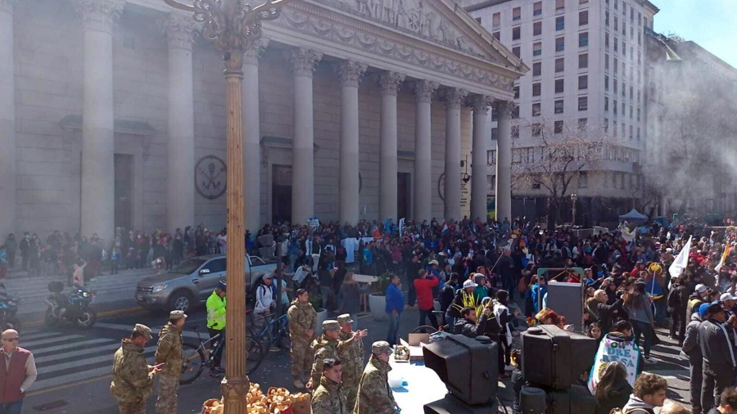
Antes de la Catedral el Ejército había desplegado las ollas móviles y efectivos para organizar el reparto del locro que había cocinado para el almuerzo tras la misa.
A grito pelado el párroco de Caacupé, Lorenzo “Toto” Vedia, pedía que todos ingresaran a la Catedral, que nadie se quede afuera. Los sacerdotes que lo acompañan, Ramiro Terrones y Facundo Rivero, venían atentos al último tramo de la llegada que monitorean desde el inicio con handys. Todo salió en paz y ordenado.
Ingresaron todas las imágenes. Faltaba la Virgen que había llegado hace 25 años. Se armó un corralito con el Grupo de Hombres para subir las escaleras e ingresar por el pasillo central de la Catedral. La murga agitaba a pocos metros. La pirotecnia explota en el cielo. El camión de bomberos encendió la sirena. Delante de la imagen los tres curas villeros Toto, Pepe y el Tano. Aplausos y la misa.
“Quiero dejarles una imagen. Solo eso. María embarazada llega a ver a su prima Isabel. Se quedó allí tres meses junto a ella, también embarazada. Siento que todos estamos embarazados. De Jesús. Lo tenemos dentro y lo parimos”, en el breve sermón monseñor Joaquín Sucunza, nacido en España hace 76 años y argentino desde los dos años, el segundo en la jerarquía del clero porteño.

La catedral desbordaba de villeros devotos de Caacupé. La murga ingresó al templo. Bailaban y tocaban con alegría frente al mausoleo del padre de la patria, el General José de San Martín. Al fondo, en el último banco, Luisa de 85 años emocionada. “Vi nacer nuestra parroquia. En ese entonces el Padre Daniel de la Sierra”. Colgaba en su pecho, como un collar, una foto a color. Ella junto a un joven sin barba, de jean celestre, camisa y el cuello clerical, el Padre Pepe, y a su lado, todo de negro y maletín en el mismo tono, Bergoglio. Detrás una pared con ladrillos a la vista y tierra en el piso.
Hasta hubo casamiento. Un matrimonio histórico de la villa: Pachuca y Víctor.
“La vida como viene” y el “Cristo de los villeros” fueron los cantos propios del pueblo, que como dijo Pepe, “nos enseñó a ser curas del pueblo”.

Antes de almorzar se aplaude por el primer cardenal paraguayo, Adalberto Martínez Flores, que en esas horas había recibido su birrete rojo. Además, se anticipó que el próximo domingo 4, en el estadio Luna Park, habrá un nuevo desborde espiritual y social con la celebración de los 15 años de vida de los Hogares de Cristo, el dispositivo para quienes pelean la recuperación de las drogas. Parece que van a ir diversos secretarios generales enrolados en la CGT y dirigentes sociales de los llamados Cayetanos, los movimientos populares.
Todos satisfecho del locro se vuelven a los micros. Al igual que las organizaciones sociales o los hinchas de fútbol los micros escolares o colectivos son claves para mover la multitud de Dios.
Cargando la imagen del Cristo Negro pasó el Padre Charly. Se va para Palito, la tierra santa del Padre Bachi, fallecido por el covid. La peregrinación no se detiene. Un pueblo peregrino que se descentra y trasciende. Es el signo de los tiempos de Dios, el Kairós.
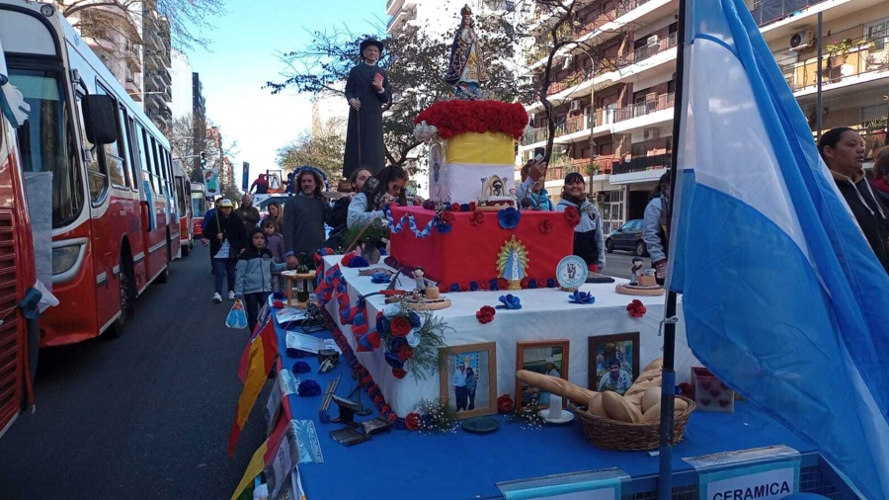
La imagen peregrinó por las calles.

https://www.telam.com.ar/notas/202208/603147-catedral-virgen-caacupe.html

